Paralelni programski model – Kviz 13.4
- Šta nam obezbeđuju hiperobjekti?
Lokalne poglede na deljene (ili globalne) promenljive za svaku paralelnu liniju.
- Koje operacije treba reduktori da obezbede?
Reduce – spajanje dva pogleda u jedan.
Identity – Kreiranje novog pogleda, koji je neutralni element za operaciju reduce. To jest, važi .
- Kako se definiše reduce?
Zapisuje se kao kružić.
Klasičan reduce je asocijativan .
- Kako se definiše identity?
Zapisuje se kao .
- Šta definiše trojka (tip, reduce, identity)?
Matematički monoid.
- Šta je jedan primer jednog monioida (tip, reduce, identity)?
(int, +, 0) ili (list, concatenate, empty)
- Kako se izvodi operacija reduce u Cilk-u?
  - Šta moramo da isprogramiramo?
  - Kako se piše kružić u Cilk-u
Treba da napišemo callback funkciju sa skalarima kao parametrima.
- Ugrađena funkcija za pozivanje reduce?
__sec_reduce(funkcija, neutralna vrednost, niz)
- Šta je neturalni element za množenje? 1
- Kako se izvodi operacija preslikavanja u Cilk-u?
Tako što pozovemo skalranu funkciju nad nizovima. Skalarna funkcija se onda sukcesivno poziva za svaki član niza, a rezultat se piše u izlazni niz.
- Scatter-gather
Scatter – out[index[x:y:z]] = in[x:y:z] (Elemente sa uzastopnih lokacija razbacujemo na razne lokacije)
Gather – out[x:y:z] = in[index[x:y:z]] (Elemente razbacane na indeksima datim nizom index skupljamo na uzastopne lokacije u izlaznom nizu)
- Osnovne (elemental) funkcije, 3 koraka njihovog korišćenja
Programer piše skalarnu funkciju, koja opisuje operaciju nad jednim elementom.
Dodaje se __declspec(vector) sa dodatnim klauzulama. Kompajler onda projektuje skalrane operacije nad pojedinačnim elementima u vetkorske implementacije.
Poziva se funkcija nad nizova umesto nad pojedinačnim vrednostima. Funkcija se iterativno poziva nad svim elementima niza.
- Pragma SIMD
Sugeriše kompajleru da koristi vektorske instrukcije za pozive osnovnih funkcija nad nizovima (ili bilo koju drugu petlju).

TBB - Kviz 4.5
- Šablon klase za podelu iteracionog prostora?
auto_partitioner, simple_partitioner, affinity_partitioner, static_partitioner
- Koje su donje granice za veličinu work chunk-a svakog partitioner-a?
Ako je grainsize:
simple_partitoner garatntuje .
auto_partitoner garatntuje i automatski bira C.
affinity_partitoner garatntuje i iskorićava skrivenu memoriju i uniformno distribuira iteracije.
simple_partitoner garatntuje , deterministički bira C, iskorišćava skrivenu memoriju i uniformno distribuira iteracije bez uravnoteženje opterećenja.
- Koju šablon klasu koristimo kad ne znamo kako izgleda iteracioni porstor?
parallel_for_each
- Kako se radi protočna obrada u TBB-u?
Koristimo apstrakcijje pipeline i filter. Novu protočnu obradu instanciramo sa parallel_pipeline, a filtere kreiramo sa make_filter.
- Kako se kaskadiraju filteri?
Operatorom &
- Navedi režime filtera u TBB-u
serial_in_order: serijska obrada
parallel: paralelna obrada
serial_out_of_order: serijska obrada ne održava prvobitni redosled
- Koji su parametri propusnosti filtera?
ntoken – maksimalan broj žetona koji može biti u protčnoj obradi u isto vreme
- Koje vrste TBB grafova toka postoje?
Grafovi toka podataka
Grafovi zavisnosti
- Šta je graf zavisnosti? Kako su uređeni čvorovi u njemu?
Svaki čvor u ovom grafu vrši neka računanja. Čvorovi koji su međusobno zavisi su povezani granama. Služi za predstavljanje aplikacija gde su računanja koje vrše čvorovi delimično uređena.
Čvorovi u njemu su delimično uređeni – između nekih čvorova postoji redosled, ali postoje i nezavisne grane.
- Koje vrste čvorova u grafu toka postoje?
Samo neke od njih su function_node, buffer_node, broadcast_node, continue_node i join_node.
- Kako je regulisan prenos poruke preko grane grafa toka?
Protokolom guraj-povuci. Grana može biti u stanju guranja i povlačenja. Dok je u stanju guranja, čvor prethodnik gura poruke sledbeniku dokle god ih on prihvata.. Kada čvor sledbenik odbije guranje, grana prelazi u stanje vučenja. Čvor sledbenik onda vuče poruke od prethodnika dokle god prethodnik to prihvata. Kad čvor prethodnik odbije vučenje, grana prelazi u stanje guranja.
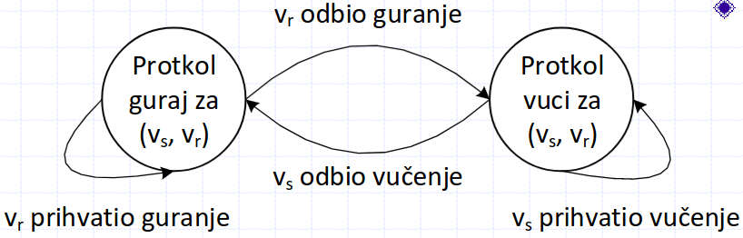
- ?
Wavefront jeste primer delimičnog rasporeda

Kviz 11.5
Kviza nije bilo

OpenCL prvi deo – Kviz 18.5.
- Koje dve vrste arhitektura postoje?
Homogene i heterogene
- Tri vrste itenzivnih aplikacija?
Postoje aplikacije sa intenzivnim upravljačkim operacijama, operacijama nad podacima i računanjima.
- Šta OpenCL obezbeđuje?
Jezik za programiranje uređaja i API na domaćinu za upravljanje sistemom
- Koje šablone podržava OpenCL?
Geometrijsku dekompoziciju i paralelizam zadataka.
- Koji modeli postoje u OpenCL-u?
Modeli programiranja, izvršenja, memorije i platforme
- Šta je model izvršenja?
- Ko izvršava kernel?
Radna stavka
- Kako se opisuju radne stavke?
N-dimenzionim opsegom
- Kako se garantuje skalabilnost?
Podelom n-dimenzionog opsega na radne grupe4
- Kako jedna radna stavka čeka na podatke od drugih radnih stavki?
- Model memorije u OpenCL

Kviz 25.5
Kviza nije bilo.

Kviz 1.6.
Kviza nije bilo.

